- Accueil
- Matériel agricole
- Aquitaine
- Gironde
- Laruscade 33620
- Presse foin
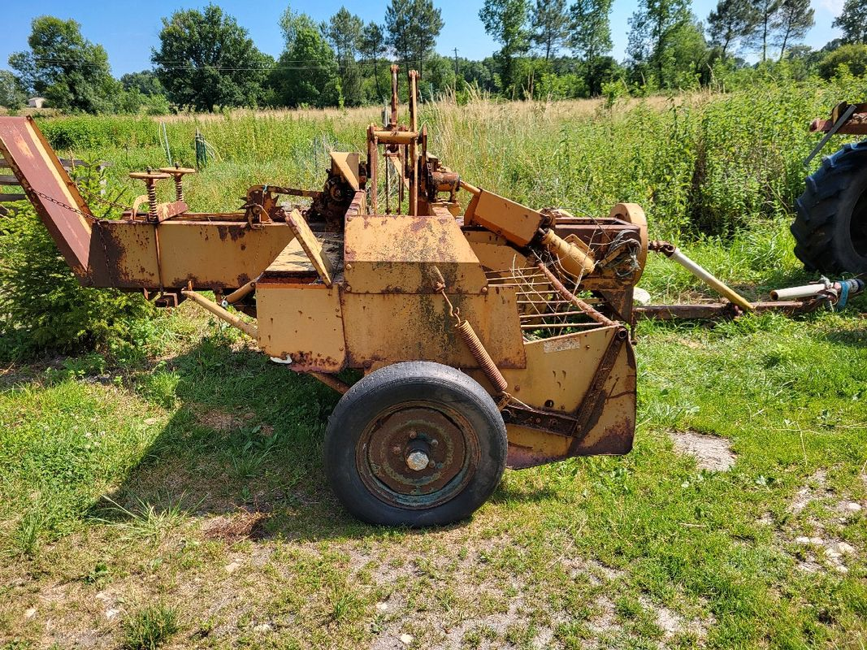
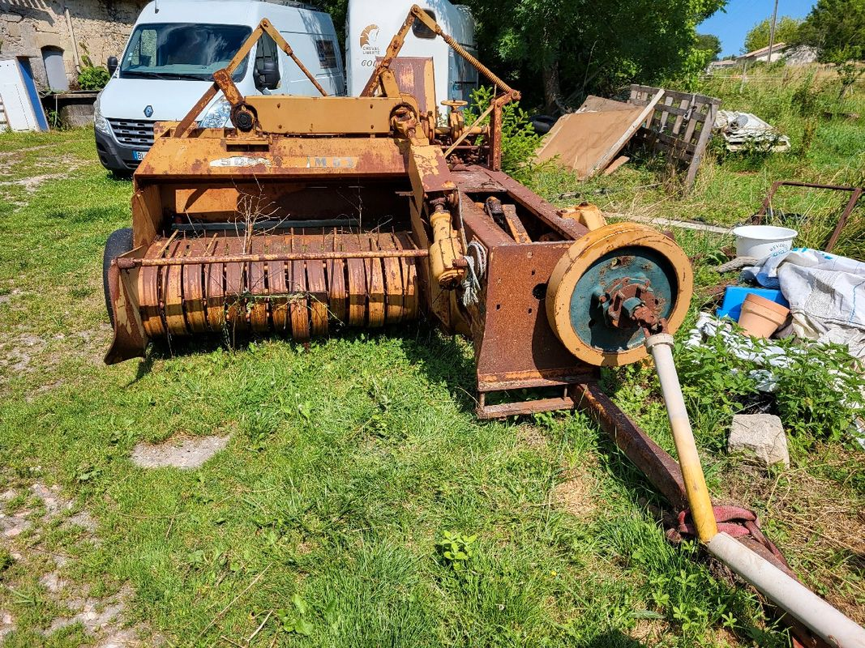
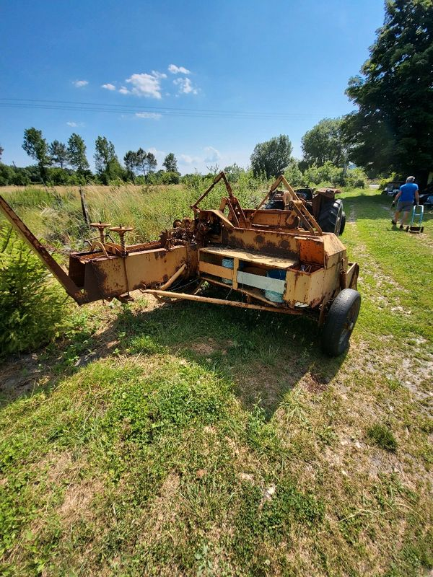
Voir les photos

Presse foin
500 €
hier à 22:22

Critères
Année modèle
1980
Type de matériel
Matériel de fenaison

Description
Presse à foin petites bottes rectangulaires. Someca M05 N'a pas fonctionné depuis 7/8 ans.
Marqueur de titre d’adresse

Laruscade(33620)
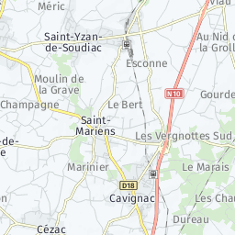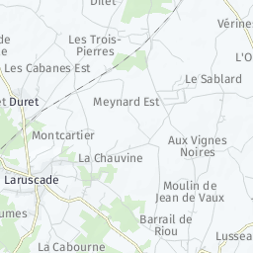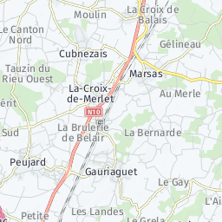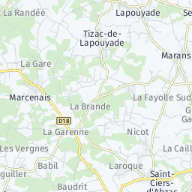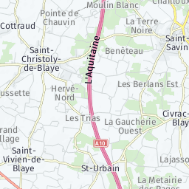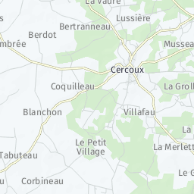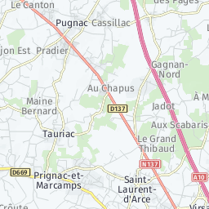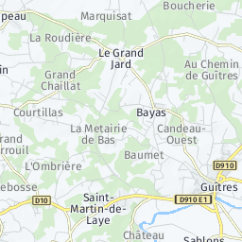
Leaflet | © HERE

GR

